長野県助産師会
2021年度
災害時行動マニュアル

長野県助産師会では、会員自身はもちろんのこと、妊産婦・母子とその家族のいのち、そして安全を守るために防災マニュアルを作成しました。会員はこれを熟読して日常的に災害に備え、また災害発生時に迅速かつ的確な行動がとれるよう心がけましょう。
マニュアル項目
- 災害時組織体制

- 防災・災害時支援マニュアル
- 日常的な備え
- 被災直後の対応
- 中・長期的な支援
- 他県・被災時の支援対策

- 防災・災害支援等に関する情報
- 災害情報をいち早く得るための情報原
- 災害ボランティア保険に関する情報
- 非常持ち出し袋～いざというときに備える防災・減災グッズ～
  - 個人の備え
  - 助産師としての備え
- 災害時支援情報
- 災害支援活動報告
  - 報告のながれ
  - 報告内容

- 長野県助産師会災害時組織体制
- 会員の安否確認の指示は会長が行う
- 安否確認は、以下の2ルートで行う
  - 会長→第2副会長→地区長→会員・家族
会員は安否を地区長に報告し、地区長は会員の安否および地区の被災状況をとりまとめ第2副長に報告をする
  - 会長→第1副会長→書記・会計・監事
第1副会長は書記・会計・監事の安否を確認し会長に報告する
- 会長は県内全地区の状況を把握したうえで、被災地区への支援の調整および指示を行う

【連絡経路】
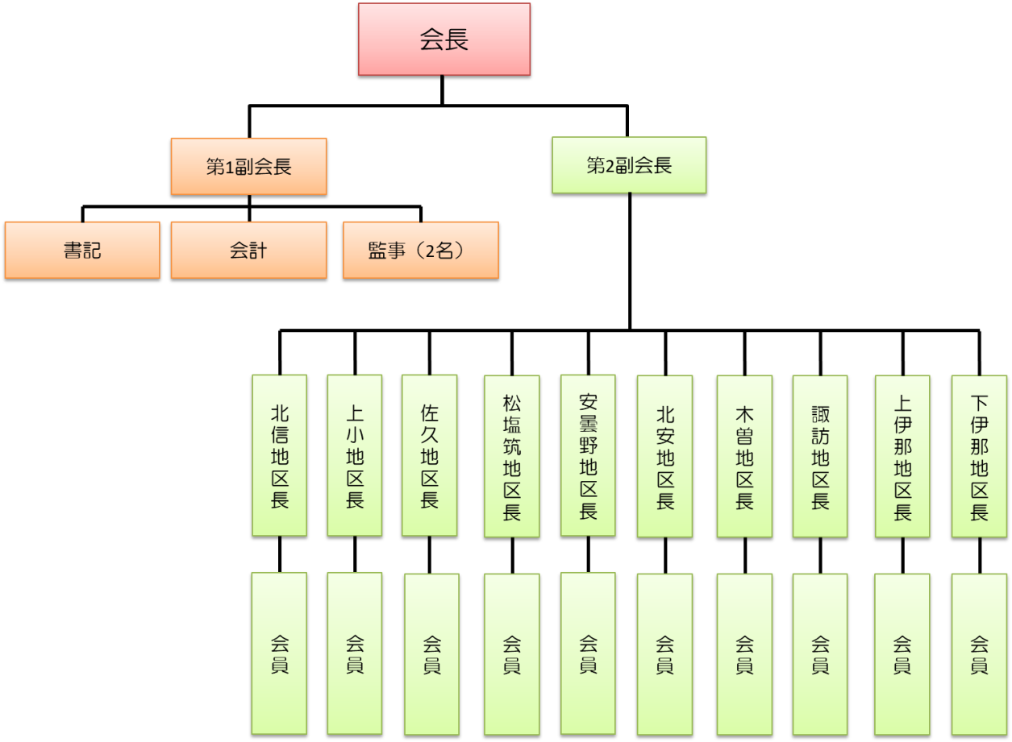
８時間連絡がない場合は第２連絡者（地区災害対策委員）が会員へ安否確認する
【地区長報告事項】
- 安否確認ができた会員数／連絡対象会員数
- 会員及び地域の被災状況、母子の状況
- 地区内の助産師の活動状況
- 他地区助産師の派遣・支援の要請の有無
- 派遣可能な会員の有無と可能な支援
- 災害対策マニュアル
- 日常的な備え
「災害対策フローチャート」を活用する
- 個々の防災力
- 自身の災害への備えを十分に行い、自助力を高めておく
- 助産師会としての心得
- 日ごろから妊産褥婦や、その家族の災害への備えに関心を払い程度に応じて具体的な防災情報を提供していく
- 助産師マップなどに非常時の相談先（本会電話番号）を掲載して、災害時には妊産婦母子の相談先になることを広報する
- 地区助産師会、県助産師会として、支援出動態勢を日ごろから整えておく
- 研修への参加
- 災害に備える力や災害時の母子を支援する力を身につけるため災害研修に参加する
- 安否確認方法の整備・安否確認訓練
- 災害発生に備え安否確認方法を整備し、安否確認並びに情報伝達訓練を行う
- 災害地域を想定した訓練を行う
- 安否確認訓練は、発信から48時間以内の完結が望ましいが72時間まで行う
発災時の報告書を用いて地区長は第二副会長に報告する 様式Ｐ〇 ページ記載
様式：長野県助産師会ホームページ→会員専用ページ→災害対策委員会→支援活動報告から入手
- 連携
- 緊急時に備え、日頃より関係諸団体・機関との連携、他施設助産師との交流を図っておく
- 災害時持ち出し物品の準備と確認
- 個人および助産師としての持ち出し袋の必要物品を整備し、その点検を年1回は行う
- 防災等に関する自治体からの情報が得られるようにしておく
  - 県内気象防災情報 等
- 防災マニュアルの点検
- 長野県助産師会の災害時行動マニュアルに目を通し内容の理解に努める
- 災害時行動マニュアルは1年ごとに検討する

- 被災直後の対応
●「支援時フローチャート」を活用して行動を考える
- 発災時の定義
- 暴風、豪雨、豪雪、洪水、地震、噴火その他の異常な自然現象による大規模な災害
- 大規模な火事もしくは爆発などにより生ずる被害
- 被災地域内の努力だけでは解決不可能なほど、地域の包括的維持機能が障害された状態
- 安否確認
  - 災害発生時、会長は会員の安否確認を行う
  - 地区長は会員の安否情報及び地区の被災状況、支援要請、派遣可能な会員を会長に報告する
  - 安否確認は、発信から48時間以内の完結が望ましいが、会員全員の安否確認ができるまで行う
発災時の報告書を用いて地区長は第二副会長に報告する 様式Ｐ〇 ページ記載
様式：長野県助産師会ホームページ→会員専用ページ→災害対策委員会→支援活動報告から入手
- 災害対策本部
- 連絡可能となるまで各自の身の安全を守る
- 発災後、災害対策本部を設け、災害対策本部長は会長、対策本部は会長宅とする(会長が被災した場合は第二副会長)
- 本部長は連絡可能になり次第、関係者と連絡を取り今後の対応を検討する
- 本部長は、避難所や家庭等において、妊婦および母子を中心とした要支援者を把握し、状況に応じて助産師派遣ならびに活動場所、活動内容、活動時間の調整を行う
- 状況によっては、長野県からの支援要請が出される前に支援の必要性が生じ、支援開始となる場合が想定される。長野県にはその旨を報告し支援要請を受ける
- 災害救助法が適応される場合は、支援に入る市町村から、長野県医療推進課看護係へ本会の派遣要請の依頼書を送っていただく。長野県から本会へ派遣要請がされる
- 第二副会長は本部長をサポートする。なお、支援が長期化した場合は、本部長が指名した者が、派遣調整を行う
- 長野県社会福祉協議会「災福ネット」、特定非営利活動法人日本防災士会長野県支部等と連携して、速やかに適切な支援活動ができるように情報共有をする
- 本会に相談があった場合は、助産師電話相談（長野県委託事業）で対応、または、地区長等と連携して必要な支援に繋げる
- 日本助産師会への支援要請、報告
- 発災後の様子を見て、日本助産師会へ報告をする
- 必要に応じて他都道府県から助産師の派遣を要請する
5) 支援活動にあたっての留意点
- 活動する際には、「災害時ボランティア保険」に加入する
- 「自己完結型」「自己責任での生活」「自身の健康管理」「活動は複数行動」を原則とする
6) 助産師として行う支援
- 避難所における女性への支援、妊産褥婦・児へ安心できる場の提供と支援物資の受領と配付など
- 在宅の被災地の妊産褥婦・母子等への家庭訪問
- 助産所利用者や関わりのある妊婦・母子等へ連絡を取り、情報収集をする
- 性被害防止の啓発・相談

- 中・長期的な支援
- 災害時の母子救護所等の設置
- 一般避難所又は福祉避難所において、母子避難所の設置に向けて活動を行う
- 一般避難所に助産師相談場所（兼授乳スペースなど）の設置に向けての提案をする
- 家庭に滞在する被災地の妊産褥婦・母子等への家庭訪問や助産所（院）に来所（院）による支援（ケア）を行う
  - 家庭訪問の対象者は、市町村からの情報提供で行うのが望ましい
  - 「支援のためのおたずね表」を使用して、妊産婦母子のニーズを把握して活動する
全戸訪問をする保健師にも同表の活用を依頼して、助産師の支援活動につなげる
様式Ｐ〇 ページ記載
  - 助産所利用者や関わりのある妊婦・母子等へ連絡を取り、必要に応じて対応していく
- 一般避難所においては、妊婦・母子等への支援に限らず、状況に応じた必要な活動（夜間の対応・性被害防止など）をする
- 他団体・他職種と連携して活動する
- 継続した支援
- 被災地の母子や女性に相談窓口や電話相談等について情報提供する
- 本会の電話相談の利用を情報提供する
- 多数の支援者が関わる場合、引継ぎを確実に行い一貫した支援に努める
- 支援の終了時期ついて、状況を見極めながら判断する
（一部、支援の継続が必要な場合は、災福ネットなどと連携をして活動する）
- 災害支援のための分娩・産褥入院・母乳育児相談等のための支援団体の助成金への応募などを行い、効果的な支援をしていく
- 被災地の会員や支援者への支援（ケア）について支援者同士または会員が配慮するとともに、必要に応じて臨床心理士など専門職の支援を受ける
- 支援の記録と報告（会）
- 災害支援の記録と報告（会）を行い、課題を踏まえて今後の活動に活かす
（どのような相談に応じたか、どのような支援を行ったか、課題についてなど）

- 支援にあたっての感染予防
  - 感染症の予防対策を行い、助産師自らが、感染源にならない、感染しないように体調を整え、その時の状況に応じた有効な感染予防を実施する

- 他県被災時の支援対策
- 支援体制
- 日頃から近隣県の助産師との関係づくりに努め、発災時は本部との連絡を取りながら支援活動を行う
- 支援物資の調達・発送
- 被災地のニーズを十分に考慮して妊産褥婦用・新生児用の支援物資を調達・発送する
- 支援活動の報告
・県外支援の活動報告書は、「長野県助産師会ホームページ→会員専用ページ→災害対策委員会→
支援活動報告」から入手して、作成し会長を通して日本助産師会へ報告する

- 防災・災害支援等に関する情報
- 災害情報をいち早く得るための情報源
- 長野県気象防災情報(空メール送信) 防災に関する自治体からのメール配信システムhttps://www.pref.nagano.lg.jp/bosai/kurashi/shobo/saigai/documents/bosaimail.pdf
- Yahoo防災速報アプリ https://emg.yahoo.co.jp/
- NHK防災アプリ https://www3.nhk.or.jp/news/news_bousai_app/index.htm
- Windy.com
- 交通情報 通れたマップ トヨタ 又は ホンダ
- 交通情報 ハイウェイ高速情報
- １７１災害伝言ダイヤル

- 災害ボランティア保険に関する情報
- 日本助産師会推薦のボランティア保険
本会で手続きをする
- 社会福祉協議会のボランティア保険 https://www.saigaivc.com/insurance/
（福祉チーム員・ボランティアセンターを通じた活動の場合）

- 災害ボランティア車両の高速道路無料措置における手続き
災害支援のための「災害ボランティア車両の高速道路無料措置における手続き」についてホームページで確認して必要時は活用する。

- 非常持ち出し袋～いざというときに備える防災・減災グッズ～
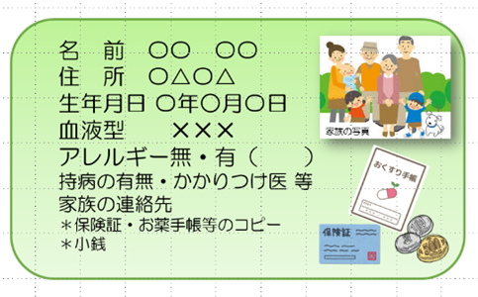
１）個人の備え
- パーソナルカード（見本 右図）
- 常備薬、お薬手帳・母子健康手帳・保険証のコピー
- マスク、手指用消毒薬、除菌ウェットシート
- 軍手、ヘルメット、ホイッスル、携帯用ライト
- 使い捨てカイロ、大判ハンカチ、タオル類、ラップ
- カットバン、ビニール袋、古新聞紙
- 携帯食（アメ、非常食など3日分） ・ 水500ml ２本
- 携帯トイレ、おしりふき、清拭ウエットティッシュ
- 口腔ケアセット（口腔タオル・歯ブラシ） ・ 保湿クリームや睡眠のための必要物品（アイマスク等）
- 上履き、エマージェンシーブランケット ・ 小銭 ・ 車の燃料を満タンにしておく、帰宅支援マップ

２）助産師としての備え
- ヒブス、マスク、（フェイスシールド）、ディスポ手袋、手指用消毒薬、除菌スプレー、除菌ウェットシート
- 血圧計、体温計、トラウベもしくはドップラー＊、聴診器
- 筆記用具、上履き、軍手、懐中電灯、古新聞紙、ビニール袋、はさみ、タオル
- おしりふき、紙おむつ、エマージェンシーブランケット、使い捨てカイロ
- ディスポのプラスティックエプロン
- 汚物処理キッド（ディスポ手袋、ガウン、シューズキーパーなど一式必要なものは入っている）
- ベビースケール*（市町村から借用又は本会の備品を使用）、分娩キット＊
＊の物品については各地区対応を協議して準備する

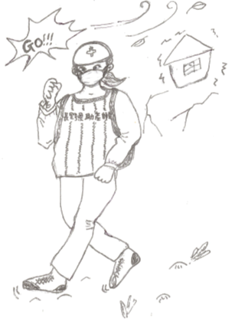
〔災害支援身支度のイメージ〕
・長袖長ズボン・ビブス着用
・髪を束ねる・リックサック
・運動靴・マスク着用

＊支援場所により着用するもの
・手袋 ・ヘルメット
- 災害時の支援に役立つ情報
- 社会福祉協議会リーフレット「はじめてのボランティア」http://www.nsyakyo.or.jp/common/docs/vola/hajimete_b.pdf
- 公益社団法人 日本助産師会 助産師の知恵袋
http://www.midwife.or.jp/pdf/chiebukuro/chiebukuro.pdf
- 厚生労働省 避難所で過ごす妊産婦への支援http://www.zenjomid.org/activities/img/shien_point.pdf
- 一般社団法人 日本未熟児新生児学会 被災地の避難所で生活する赤ちゃんのためのQ&A
http://plaza.umin.ac.jp/~jspn/shinsai/pdf/qafamily.pdf
- おしえてドクター 佐久市医師会(アプリあり) https://oshiete-dr.net/
- NPO法人 日本ラクテ―ションコンサルタント協会～災害時の乳幼児栄養・母乳育児支援情報～
http://jalc-net.jp/hisai/hisai_support.html
- 災害支援活動報告
  - 報告の流れ
- 長野県内で、支援活動を行った会員は、所定の様式 長野県（第4号様式・第5号様式・第6号様式）を 長野県助産師会ホームページ→会員専用ページ→災害対策委員会→支援活動報告
から入手し、活動報告書を作成して会長に提出する
- 会長は活動報告を取りまとめ、長野県・日本助産師会へ報告する
  - 長野県様式 報告内容
- 活動報告医療救護実施報告‥‥（第6号様式）
- 活動場所：避難場所、救護所、被災者自宅等
- 活動内容：保健指導、相談対応、応急処置、医療機関への搬送が困難な妊婦に対する処置、家庭訪問 等
- 対応件数：相談対応件数、家庭訪問件数 等
- 医薬品等費用弁償（請求書）‥‥（第4号様式）
- 物資受払状況‥‥（第5号様式）
- 活動等報告書の提出にあたっては、高速道路料金・使用物品等の領収書も併せて提出する
  - 救護活動中の事故があった場合の報告
- 医療救護活動事故報告書（第7号様式）
- 救護活動中の負傷、疾病罹患等があった場合には、速やかに会長に報告をする
- 会長は報告書を作成し速やかに長野県へ報告する

長野県との協定書関係
- 一般社団法人長野県助産師会 災害時医療救護計画書（平成31年1月31日策定）
- 支援活動報告書 長野県様式
第1号様式 医療救護活動実施報告書…会長記載
第２号様式 実費弁償請求書…会長記載
第３号様式 助産師名簿…会長記載
第４号様式 請求書（医薬品等費用弁償）…活動会員が記載
第５号様式 物資受払状況…活動会員が記載
第６号様式 助産師活動報告…活動会員が記載
第７号様式 医療救護活動事故報告書…会長記載

